附件2：

物资采购分项报价功能操作说明

**第一章 招标人（采购人）操作**

**说明**：适用于货物类采购项目进行网上全流程公开招标、邀请招标、谈判采购、询比采购、单一来源采购时，要求必须在平台录入当次采购物资相关信息，生成物资采购清单，并要求供应商在制作投标文件时录入物资分项报价。

1. 采购计划

（一）采购计划制定

1.采购计划制定时需选择本计划的采购类型，分为“设备”、“配件”、“材料”、“其他”4类。

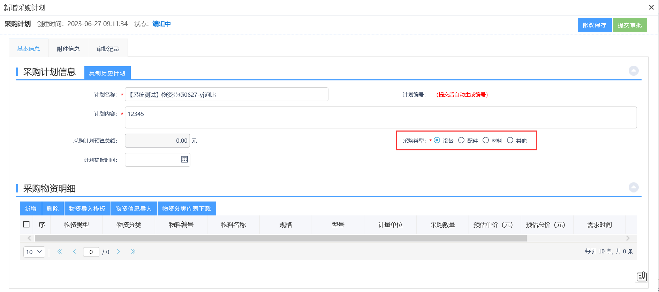

2.其中设备类采购计划，添加每条物资时需设置“二级分项报价”。“必须报价”表示投标人制作文件时，必须针对此物资进行二级分项物资的填写和报价；“非必须报价”表示投标人制作文件时，不强制要求针对此物资进行二级分项物资的填写和报价。

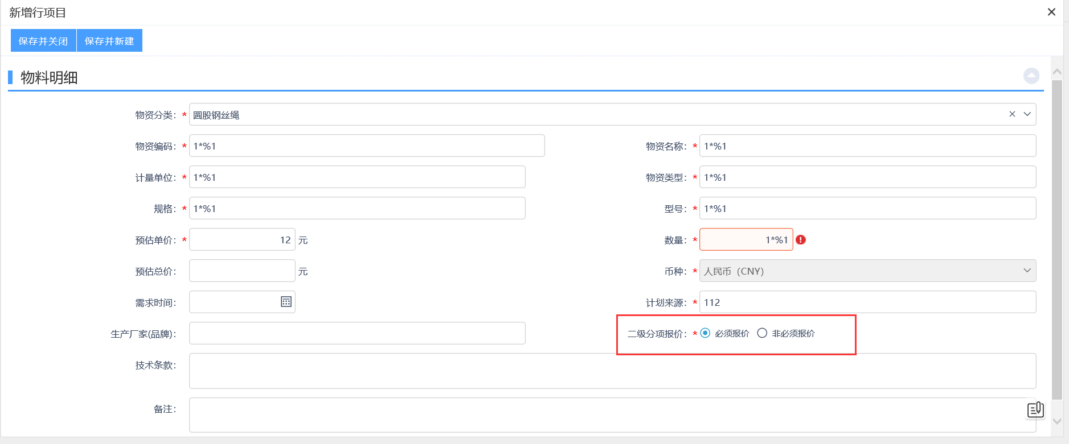

3.若进行批量导入物资，则在物资导入模板里需要填写二级分项报价，是代表“必须报价”，否代表“非必须报价”。

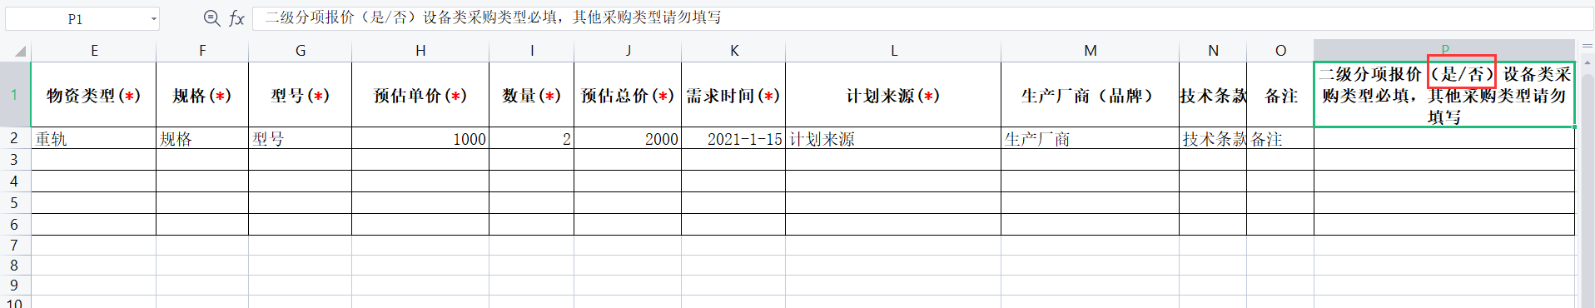

（二）采购计划分派

采购计划分派无变化，根据页面内容填写即可。

1. 招标采购立项

（一）新增招标采购立项

按照项目类型选择工程类、货物类、服务类。

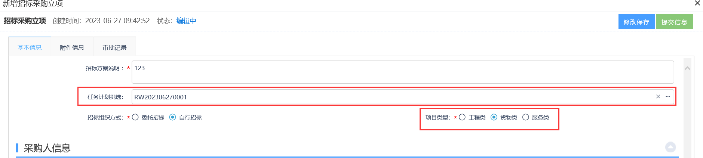

（二）立项时的注意事项

若项目类型是“货物类”，则在保存标段信息时，判断是否关联采购任务计划，未关联做出提醒。

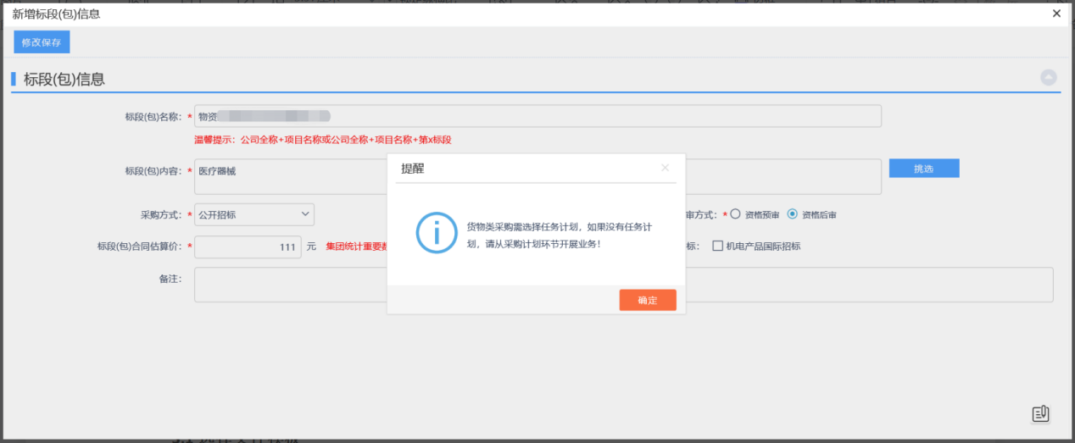

1. 编制招标/采购文件

（一）选择文件模板

在制作招标/采购文件时，系统判断若采购计划的采购类型是“设备”、“配件”、“材料”，则必须选择“中原云商通用简易范本（含物资分项报价）”模板。

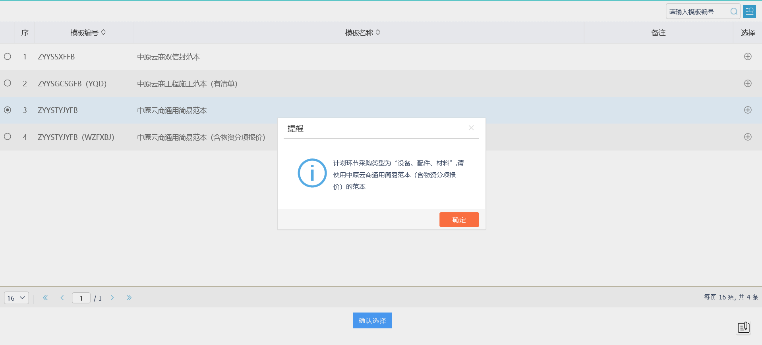

（二）物资分项报价表

在使用“中原云商通用简易范本（含物资分项报价）”模板制作文件时，可对采购计划中的物资进行新增、删除、修改。

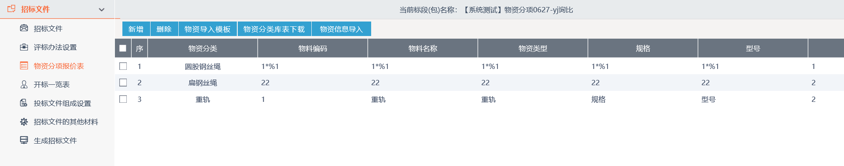

**第二章 专家评委操作（多轮报价）**

一、开启多轮报价

**说明**：适用于货物类采购项目进行网上全流程谈判采购、询比采购、单一来源采购方式，且编制采购文件时选择的是含有多轮报价的评标办法。

（一）若项目需要多轮报价，进入多轮报价页面，设置本轮报价时长后，可点击“开启报价”按钮，

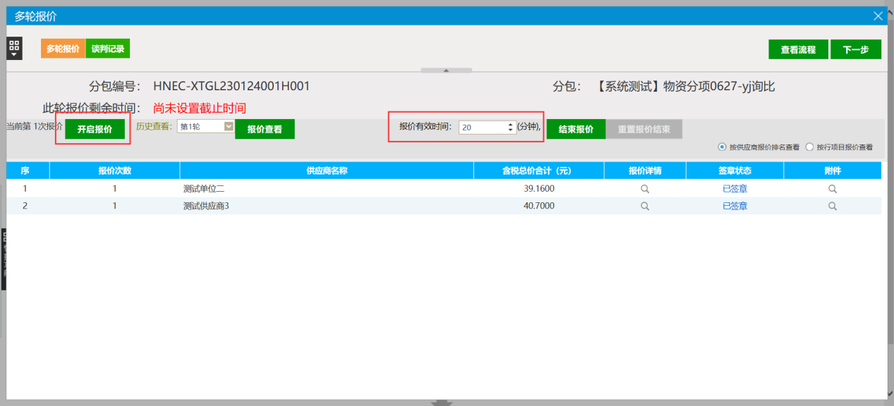

（二）此时会弹出确认物资页面，可在此页面上进行新增、修改、删除物资。若无需修改物资，则直接关闭此页面。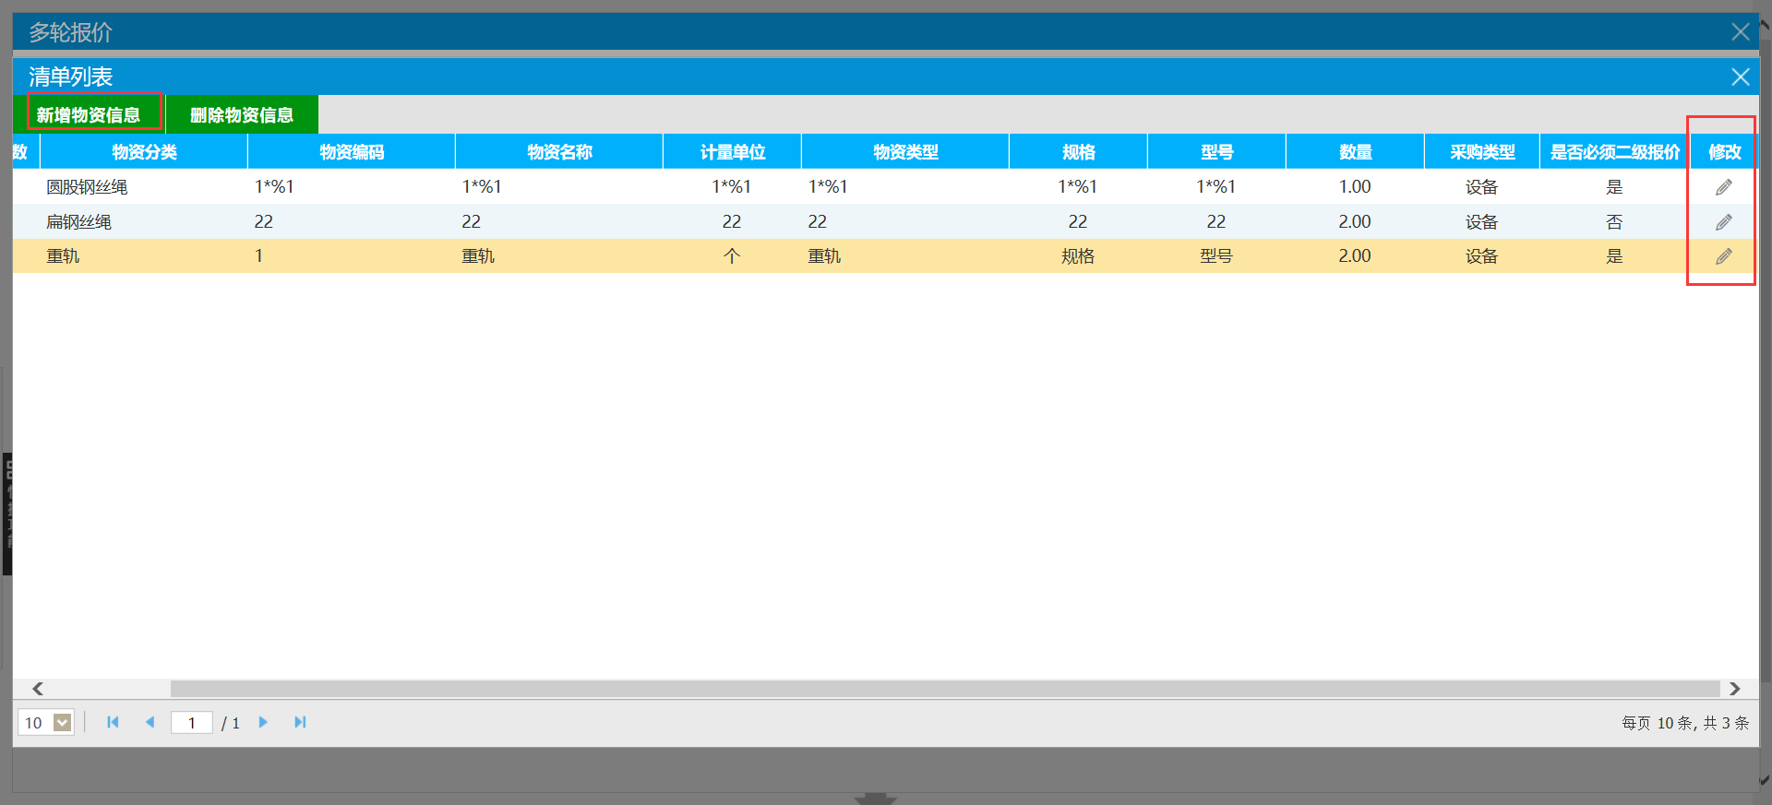

（三）新增或删除物资时，需填写物资相关信息，设备类物资必须设置是否必须二级分项报价。

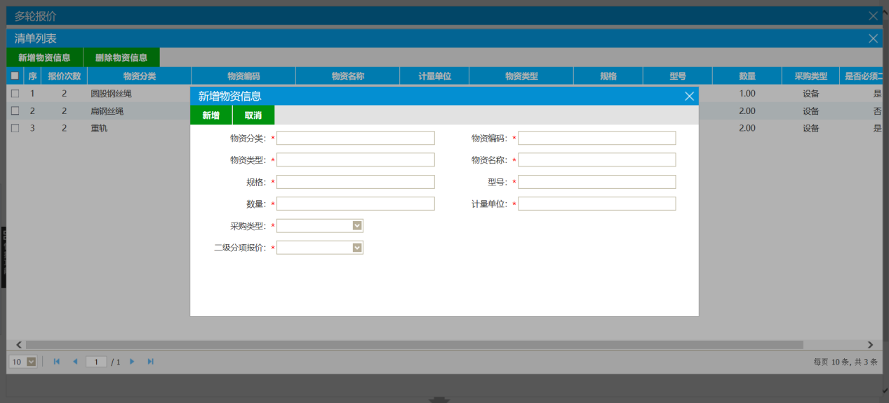

（四）关闭确认物资信息页面后，点击确定按钮即可开启本轮报价。

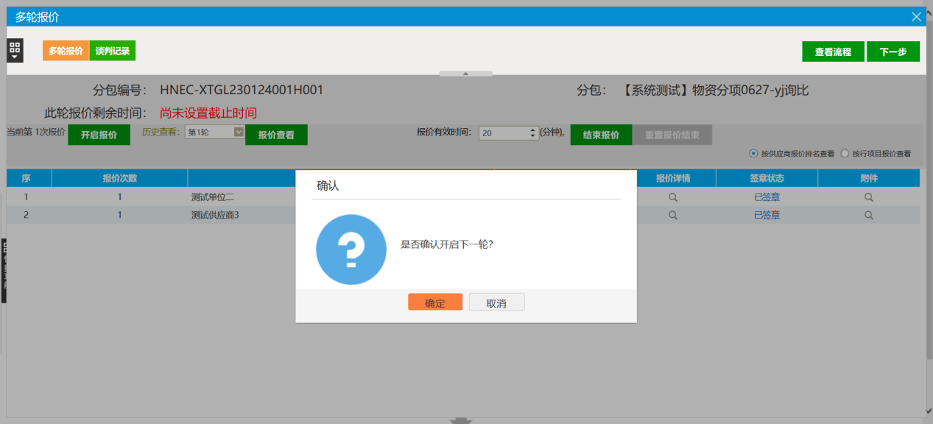

二、查看报价

（一）选择轮次后，点击报价查看，可查看本轮报价情况。

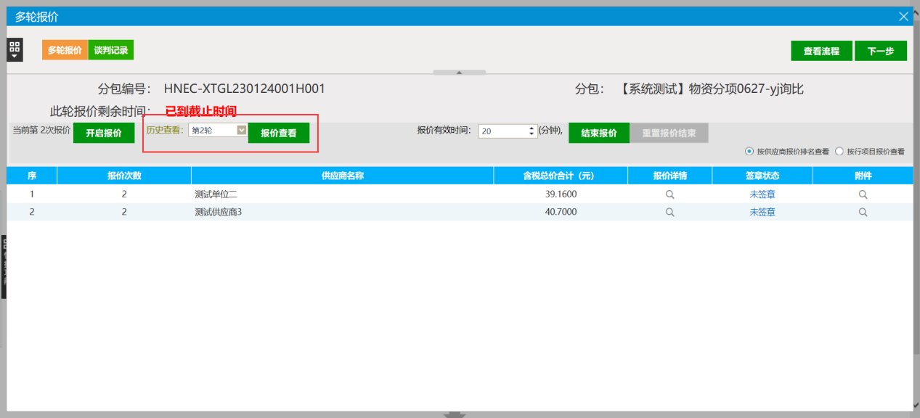

（二）报价截止时间之前，若有投标人未提交报价，则不允许查看；可通过点击报价查看后的提醒知道哪些投标单位未提交报价。

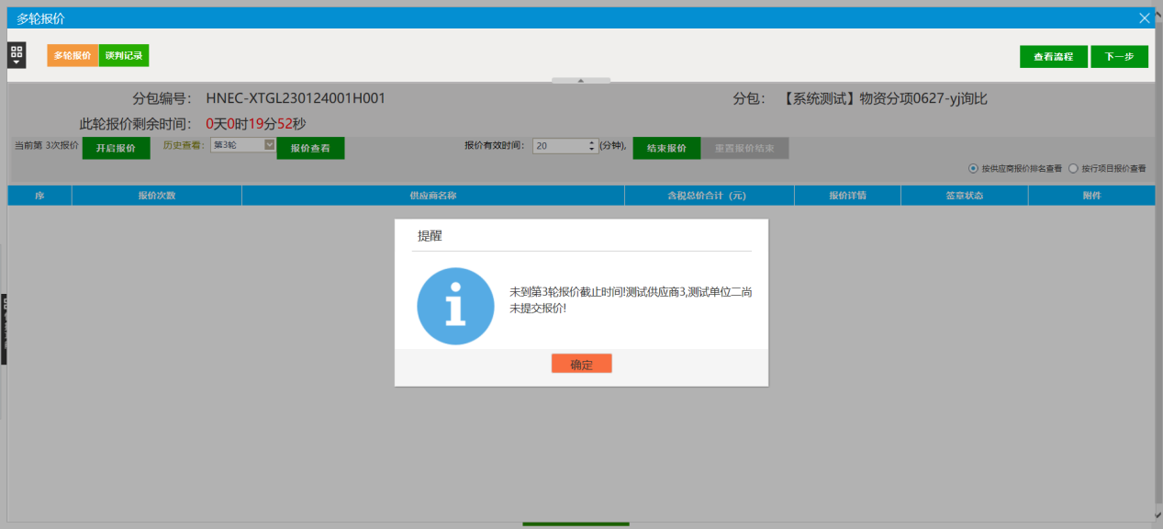

（三）若某一轮报价有投标单位未提交报价，则本轮报价时间为空，报价获取最近一轮提交报价的价格。

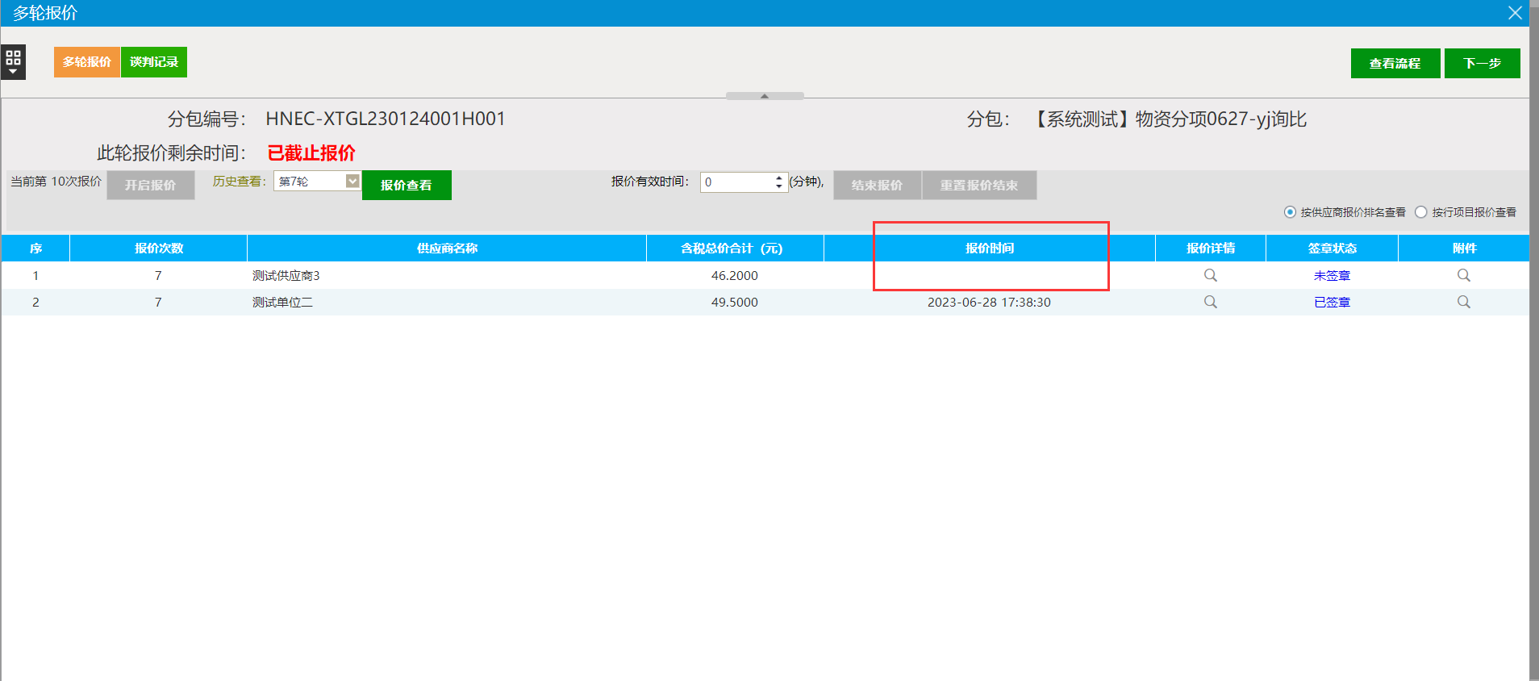

三、结束报价

（一）若无需供应商再次报价，则点击结束报价，结束整个多轮报价环节。

（二）结束报价后若还需再开启报价，则可点击重置报价结束。

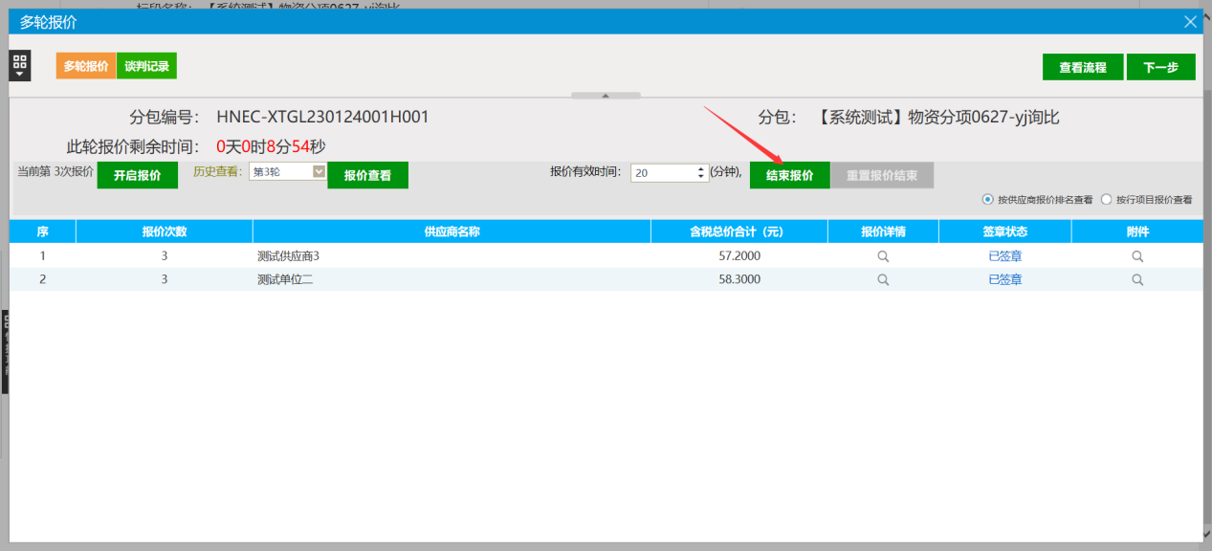

**第三章 投标人操作手册**

一、物资分项报价表

（一）在制作投标文件时，若投标文件格式中有“物资分项报价表”节点，则必须对物资进行分项报价。

（二）物资分项报价表中有“二级报价”列时，若显示“报价（必须）”字样，则必须针对此物资进行二级分项物资的填写和报价；若显示“报价”字样，则不强制要求针对此物资进行二级分项物资的填写和报价，投标人可根据需要填写。

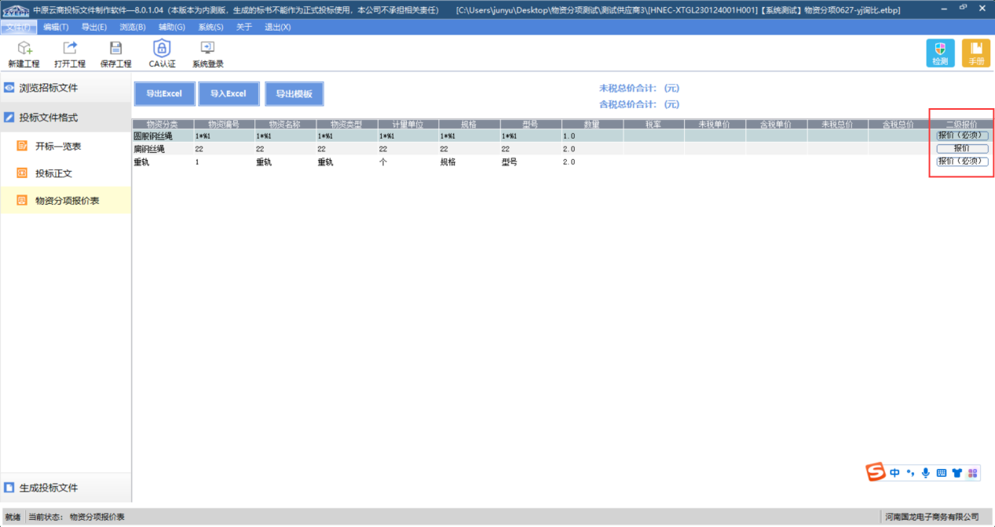

（三）物资分项报价表中无“二级报价”列时，则针对本项目要求的物资进行分项报价即可。

（四）投标人进行物资分项报价（含二级报价时），可下载模板并填写报价后导入。

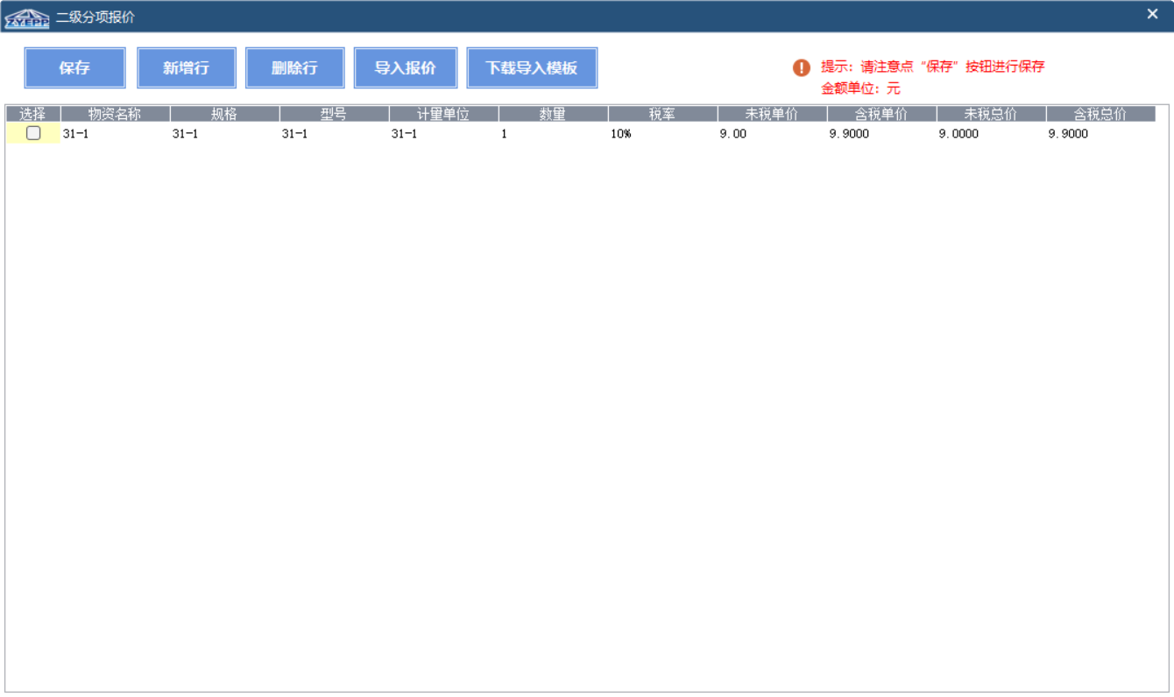

1. 生成投标文件

（一）若有必须进行二级报价的物资，未填写二级物资报价会提醒转换失败。

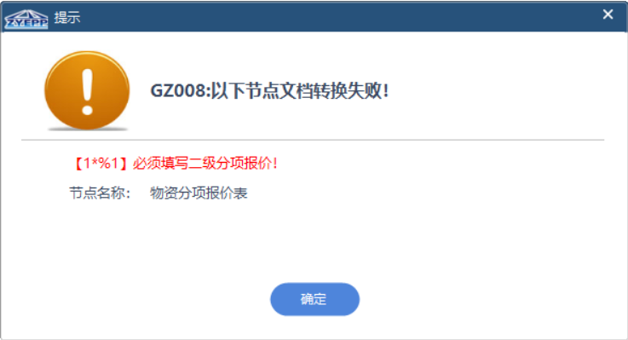

（二）需保证二级物资分项报价之和与一级物资报价一致，若不一致会提醒转换失败。

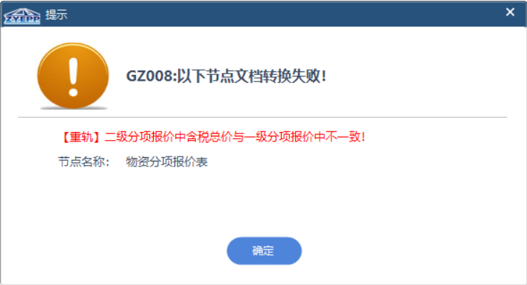

（三）项目投标报价需与分项报价之和一致，不一致无法生成投标文件。

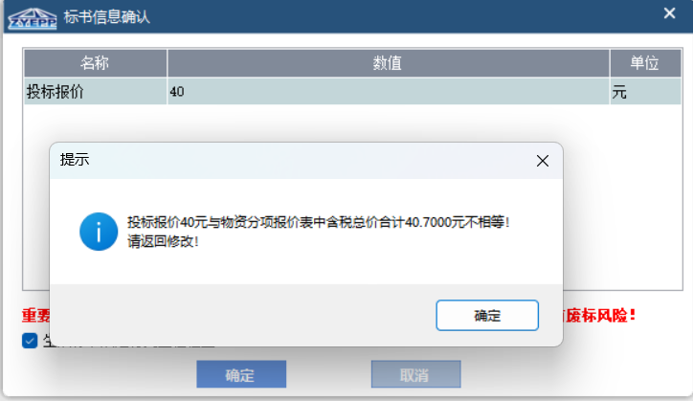

三、评审环节供应商多轮报价

（一）项目开启多轮报价后，点击参与报价按钮，进入报价页面。

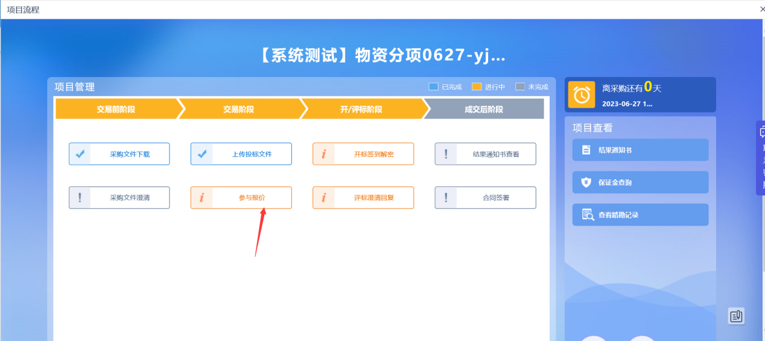

（二）点击下方“新增报价”，进入物资分项报价页面。

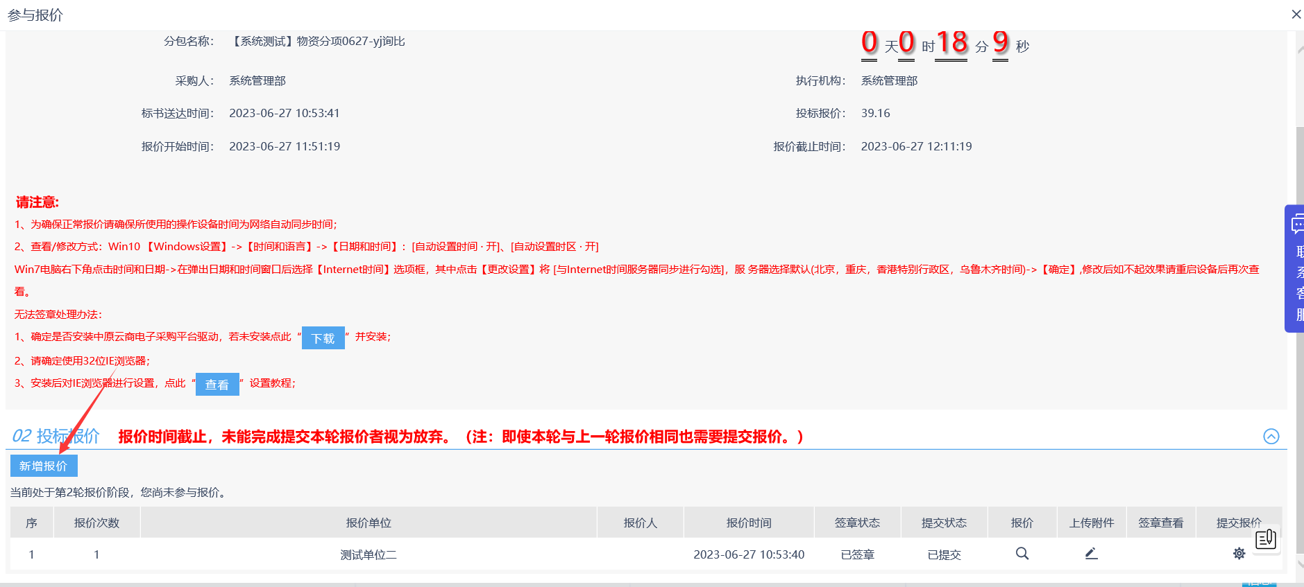

（三）供应商可填写每行物资的税率、未税单价，系统自动计算含税单价、含税总价。也可导出模板后导入报价。

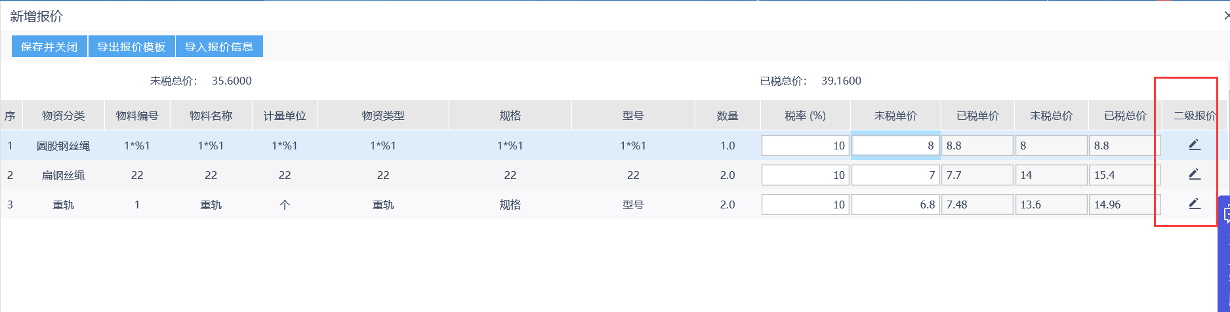

（四）若物资需要进行二级报价，则点击二级报价，点击增加，可填写二级物资信息和报价。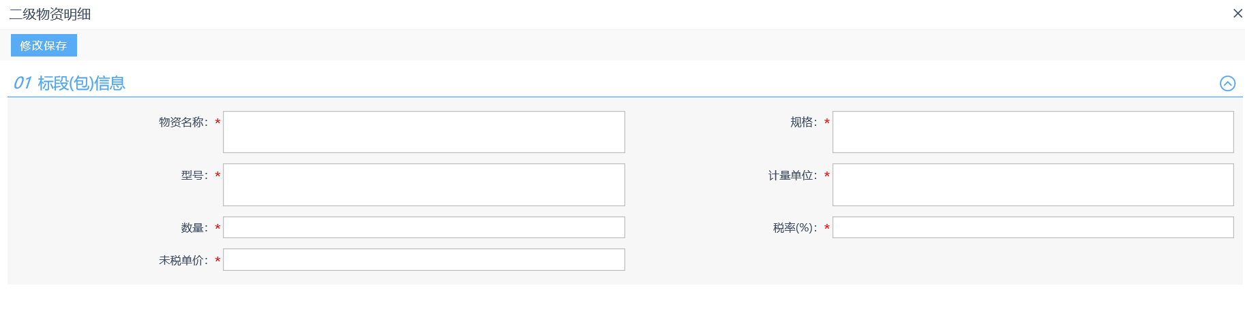

（五）填写完二级物资信息和报价后点击“修改保存”，物资信息和报价也可导出模板后导入。

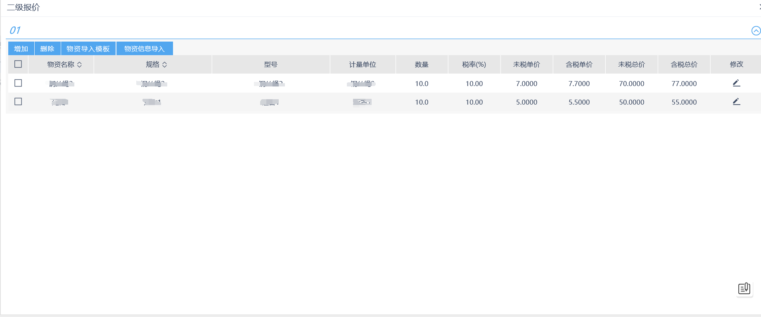

（六）填写报价后点击左上角“保存并关闭”。

1.若一级物资报价与二级物资报价之和不一致，不允许保存。

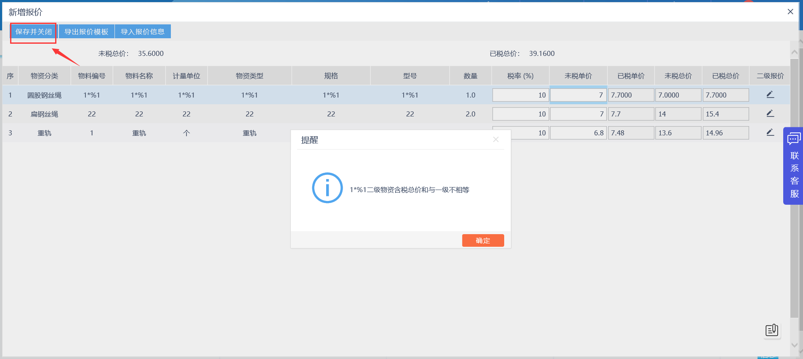

2.若未填写必须二级报价的物资，不允许保存。

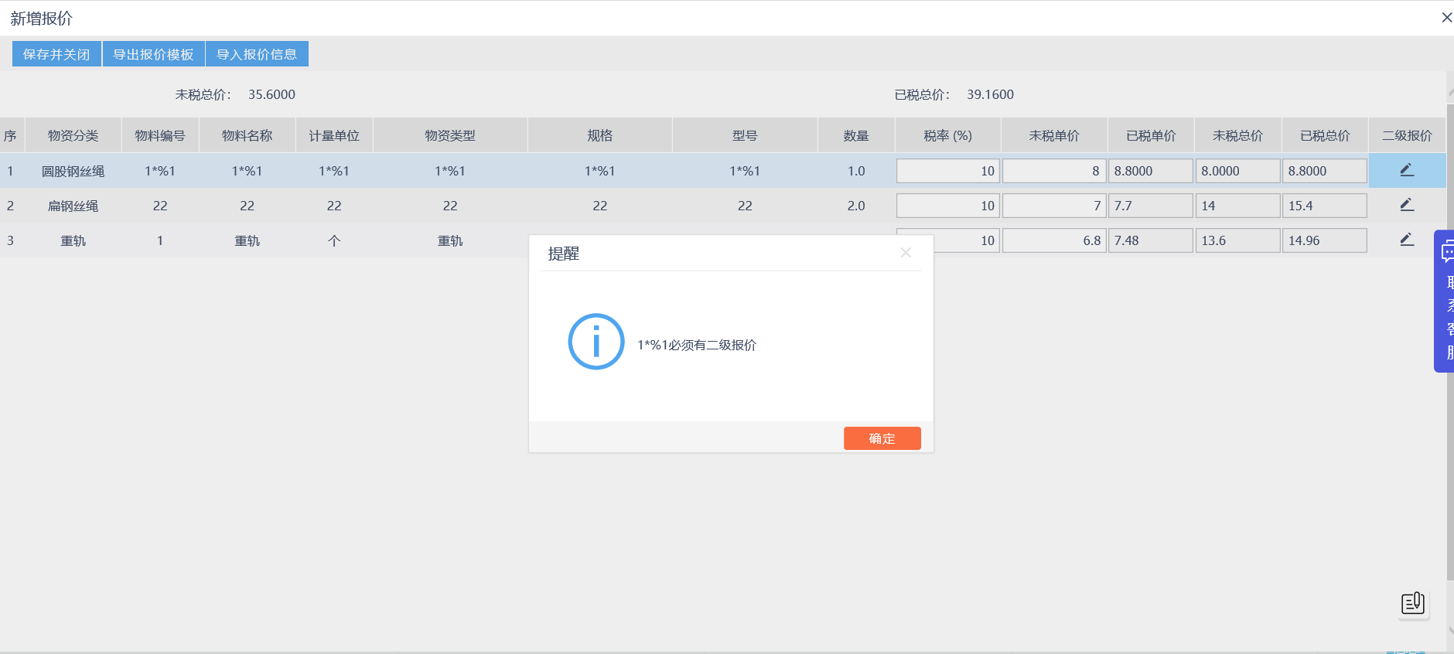

（七）录入报价后可修改，若需上传附件，则点击上传附件。

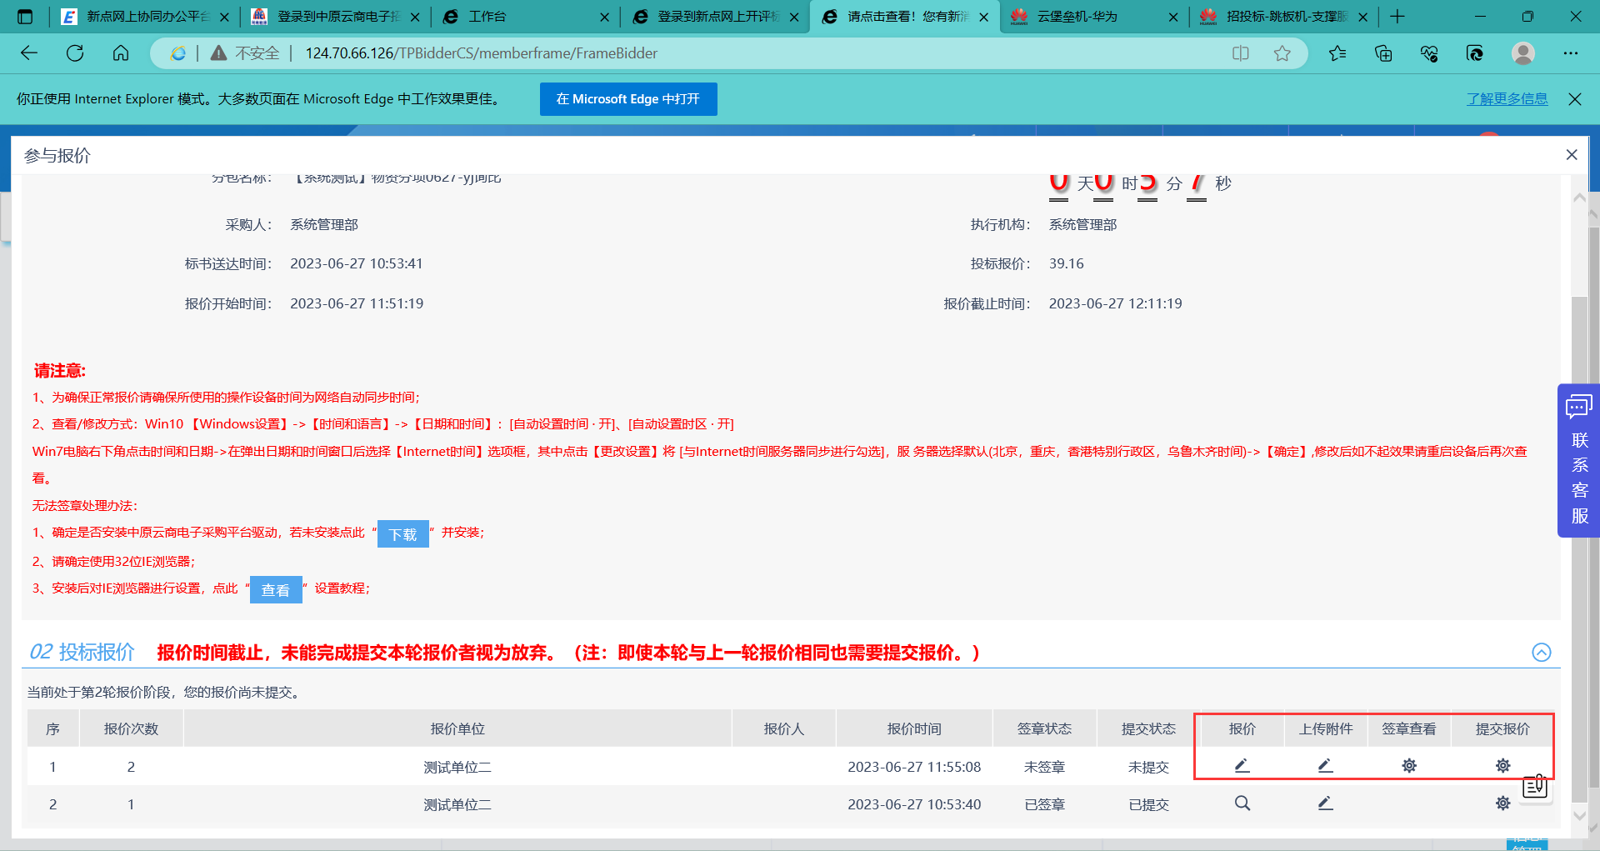

（八）报价填写无误后，需点击签章按钮，对报价单进行签章。

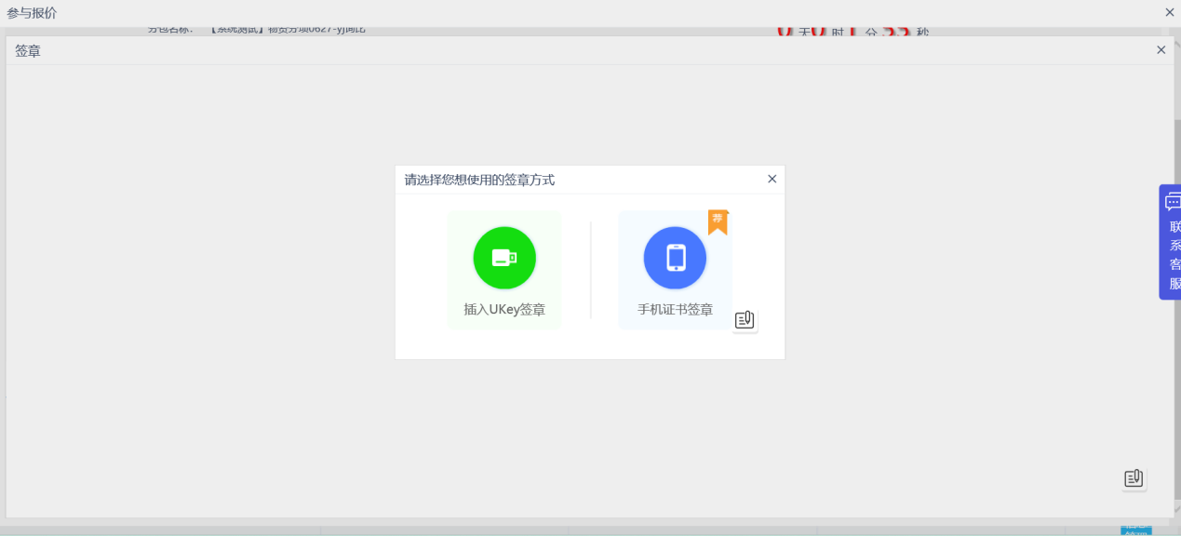

（九）签章完成后，可点击提交报价，完成本轮报价。

